Nota de Prensa N° 087-2011

EXPORTACIONES AUMENTARON 27,8% EN MARZO Y 23,6% EN EL PRIMER TRIMESTRE DEL AÑO

En marzo, las exportaciones peruanas ascendieron a US$ 3 601 millones registrando un crecimiento de 27,8% respecto de similar mes del año anterior. Según categorías de productos, fueron las exportaciones no tradicionales las que experimentaron un mayor crecimiento respecto de las exportaciones tradicionales, informó la SUNAT.

Con este resultado las exportaciones sumaron US$ 9 772 millones en el primer trimestre del año, monto que representó un crecimiento de 23,6% respecto de lo obtenido en similar período del año anterior.

Las exportaciones peruanas se caracterizan por estar claramente concentradas en productos primarios, que en el primer trimestre de 2011 registraron una participación del 77% del total exportado, mientras que las no tradicionales representaron el 22% del total.

Asimismo, cabe señalar la enorme dependencia de los minerales en la estructura de las exportaciones peruanas, ya que el sector minero explicó el 81% de las exportaciones tradicionales registradas en el primer trimestre de 2011.

A nivel de productos, se puede mencionar que en marzo las exportaciones tradicionales ascendieron a US$ 2 781 millones, nivel superior en 25,5% respecto de similar mes del año anterior. Según sector económico, destacó la expansión de las ventas al exterior de minerales (32,5%) y petróleo y gas natural (31,2%); en contraste, disminuyeron las ventas al exterior de productos pesqueros (-38,5%) y agrícolas (-16,4%).

Por su parte, entre enero y marzo las exportaciones tradicionales sumaron US$ 7 473 millones, monto mayor en 19,8% en relación al primer trimestre del año anterior. En este periodo el aumento de las exportaciones tradicionales fue liderado por el sector petróleo y gas natural (37,3%), seguido del minero (24,2%) y agrícola (20,5%). Por el contrario, las exportaciones pesqueras disminuyeron 42,0%.

En cuanto a las empresas que exportaron productos tradicionales, en el primer trimestre de 2011 éstas fueron 320, cifra superior en 47 a lo observado en similar período del 2010. De dicho total, el 43% de empresas realizó ventas por montos superiores a US$ 1 millón.

En relación a las exportaciones no tradicionales, éstas ascendieron a US$ 791 millones en marzo, monto que representó un crecimiento de 37,1% respecto de similar mes del año anterior. En dicho mes destacó el repunte del sector minero no metálico (154,3%), pesquero (52,4%), químico (49,4%), agropecuario (33,2%), metal-mecánico (32,4%), textil (29,6%), siderúrgico-metalúrgico (27,0%); en contraste, retrocedieron las ventas al exterior del sector denominado otros (-1,4%).

Por su parte, en el acumulado enero-marzo de 2011 las exportaciones no tradicionales sumaron US$ 2 222 millones, monto que representó un crecimiento de 38,2% en relación a similar período del año anterior. El aumento de las exportaciones no tradicionales fue liderado por el sector de minería no metálica (171,0%), seguido del Pesquero (57,1%), Químico (51,1%), Siderúrgico-Metalúrgico (45,6%), entre otros.

A diferencia de las exportaciones tradicionales, las no tradicionales se caracterizan por una mayor diversificación. El agropecuario sigue siendo el más importante sector, registrando una participación del 28% del total enero-marzo; le siguieron en orden de importancia el sector textil (19% del total), químico (17% del total) y siderúrgico-metalúrgico (11% del total), entre otros.

En forma similar, en el primer trimestre del año se identificaron 4 168 exportadores de productos no tradicionales, cifra superior en 206 a la obtenida el año anterior. De ese total, un 9% de las empresas registró exportaciones por montos mensuales superiores a US$ 1 millón.

A nivel de países China fue el principal destino de las exportaciones peruanas durante el primer trimestre con una participación del 15% del total, seguido de Estados Unidos (14% del total), Suiza (10% del total), Canadá (9% del total) y Japón (7% del total), entre otros destinos.

Las exportaciones peruanas a China ascendieron a US$ 1 473 millones en el primer trimestre, con un crecimiento de 24,8% respecto de similar período del año anterior. Existe una alta concentración de las exportaciones en productos primarios, destacando los envíos de minerales de cobre, minerales de hierro, harina de pescado, minerales de plomo y cobre refinado, entre otros.

Finalmente, las exportaciones a Estados Unidos sumaron US$ 1 372 millones a marzo, cifra mayor en 0,9% frente a similar período del año anterior. El oro, cobre refinado, los demás fueloils, minerales de molibdeno y residual 6, fueron los principales productos exportados a ese mercado.
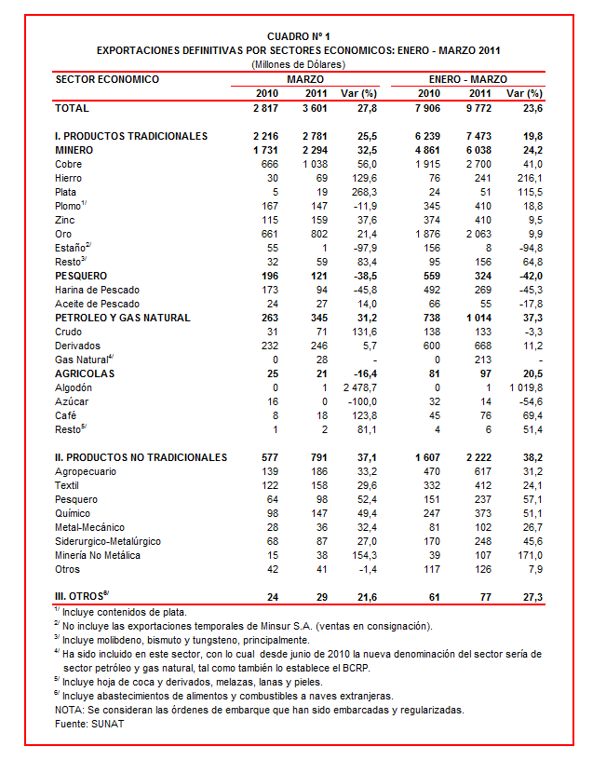

Gerencia de Comunicaciones e Imagen Institucional

Lima, viernes 13 de mayo del 2011.

